**直角三角形的边角关系学案**

**一、初显身手：**

1.如图，在网格中，小正方形的边长均为1，点A,B,C都在格点上，则∠ABC的正切值是_______，正弦值是_______， 余弦值是__________。

2.如图，为测量一棵与地面垂直的树OA的高度，在距离树的底端30米的B处测得树顶A的仰角∠ABO为α，则树OA的高度是（ ）

A． B．30 sinα米 C．30tanα米 D．30cosα米

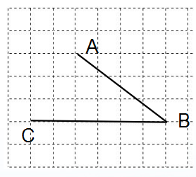

第1题图 第2题图

**二、例题展示：(2016.青岛18题，6分）**

如图，AB是长为10m，倾斜角为37°的自动扶梯，平台BD与大楼CE垂直，且与扶梯AB的长度相等，在B处测得大楼顶部C的仰角为65°，求大楼CE的高度（结果保留整数）（参考数据：sin37°≈  ，tan37°≈  ，sin65°≈  ，tan65°≈ 

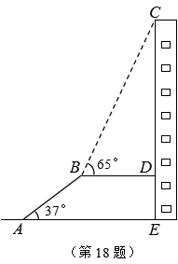cos37° ≈ ， cos65°≈ )

变式：再求点A到大楼底部E的距离，如何求？

**三、巩固练习**

小明在热气球A上看到正前方横跨河流两岸的大桥BC，并测得B，C两点的俯角分别为45°和35°，已知大桥BC与地面在同一水平面上，热气球离地面的高度为233米，

 求大桥BC的长度。

(结果保留整数，参考数据： )



**变式练习一：**

小明在热气球A上看到正前方横跨河流两岸的大桥BC，并测得B，C两点的俯角分别为45°和35°，已知大桥BC与地面在同一水平面上，**大桥BC的长度为100米**，求**热气球离地面的高度**.



**变式练习二：**

在变式练习一的基础上，若B、C两点在热气球的两侧，你还能求出热气球离地面的高度吗？



1. 35°
2. 45°

**四、中考模拟实战训练**

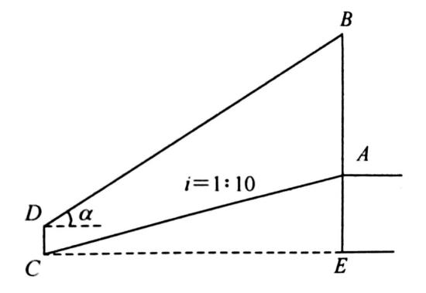数学活动课上，老师和学生一起去测量学校升旗台上旗杆AB的高度，如图，老师测得升旗台前斜坡AC的坡度为i=1：10，学生小明站在离升旗台水平距离为35m处的C点，测得旗杆顶端B的仰角为α，已知tanα=，小明身高CD=1.6m，请帮小明计算出旗杆AB的高度．

**五、课堂小结：**

**六、课后作业：**

1.某旅游景点为了增加旅游的乐趣，特安排了一次寻宝游戏，如图，某游客利用仪器在A、B两处均测得地下的C点处有“宝物”，已知探测线与地面的夹角分别是25°和45°，且AB长为0.4米，则该“宝物”所在位置C点的深度为_____米。sin25°≈0.4，cos25°≈0.9 ，tan25°≈0.5

A

B

C

25°

45°

2.小明家所在居民楼的对面有一座大厦AB，这座居民楼与大厦之间的距离为100米，

小明从自己家的窗户C处测得大厦顶部A的仰角为37°，大厦底部B的俯角为48°．

则大厦的高度AB=_______．



3.（选做题）如图，一艘货轮以36海里每小时的速度在海面上航行，当它行驶到A处时，发现它的东北方向有一灯塔B，货轮继续向北航行40分钟后到达C 处，发现灯塔B在它北偏东75°方向，求此时货轮与灯塔B 的距离。（精确到0.01海里）

***A***

***B***

***C***

***N***

45°

75°

***A***

***B***

***C***

***N***

45°

75°

***A***

***B***

***C***

***N***

45°

75°